靜宜大學體育室活動辦理成果紀錄表
填表日期： 112年 5月 31日
壹、活動基本資料
承辦單位 | 靜宜大學男子、女子排球代表隊 | 承辦老師 | 李晨鐘 劉麗芳
活動時間 | 112年4月25日 至 112 年5 月25日
比賽地點 | 體育館排球場、室外排球場
活動名稱 | 111學年度靜宜大學系際盃排球錦標賽
貳、活動內容(可自行增列項目)
一、參加人員計男生 17 (隊) 186 人，女生 17 (隊) 183 人，總計 369 名。
二、比賽/活動場次： 65 場。
三、工作人員(學生)： 27 人。
四、總計參與觀眾數約 400 人次。
五、活動內容（特色）描述：
本次活動於112年4⽉25⽇⾄5⽉25⽇舉辦，活動由體育室李晨鐘老師、劉麗芳老師指導男⼦、女⼦排球代表隊承辦，活動現場有系主任、教師及學⽣參與，氣氛非常熱絡，晨鐘老師和麗芳老師也多次到場關⼼同學賽事狀況且給予⿎勵。5⽉25⽇男、女⼦組冠亞軍決賽後，立即邀請到場加油的西文系主任林玉葉老師、晨鐘老師以及麗芳老師進⾏頒獎，整起活動圓滿落幕。系際盃活動由排球校代表隊規劃承辦，隊員能藉此學習賽事⾏政事務、規則技術及裁判執法相關知能，此活動讓學⽣收穫良多。
參、賽會成績 / 證照通過人數
 | 男子組 | 女子組
第一名 | 財金系 | 社工系
第二名 | 會計系 | 西文系
第三名 | 資傳系 | 國企系
第四名 | 企管系 | 企管系

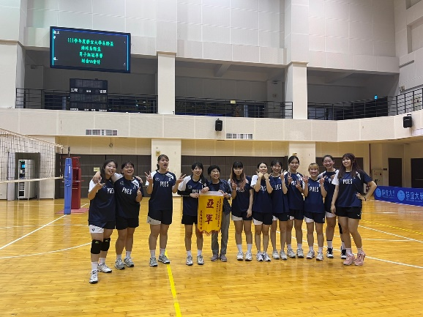
肆、活動照片(2-4張，請另外繳交原始檔)
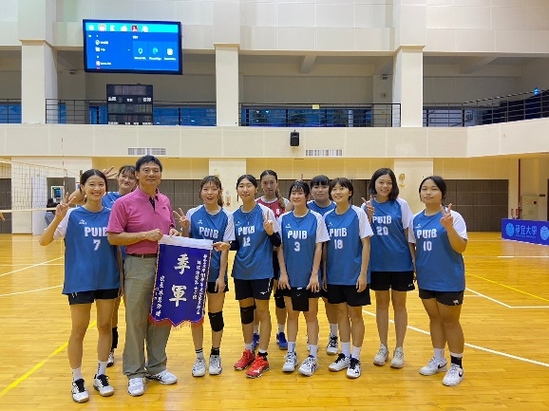
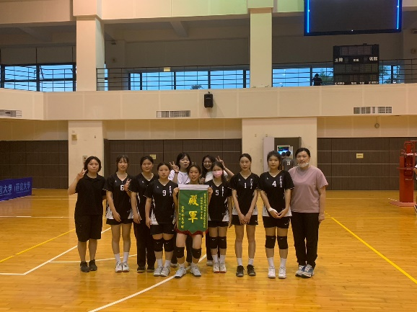
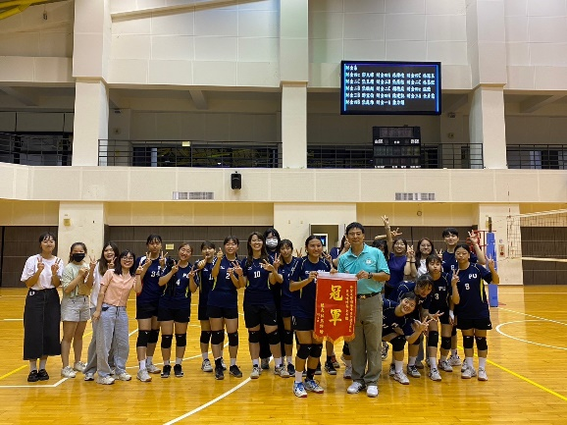
申明：本人同意將此報告內容收錄於靜宜大學有關刊物或網頁。
填表人姓名：李芷誼

